ДОНЕЦКИЙ НАЦИОНАЛЬНЫЙ ТЕХНИЧЕСКИЙ УНИВЕРСИТЕТ

КАФЕДРА ПРОГРАММНОЙ ИНЖЕНЕРИИ

ЛАБОРАТОРНАЯ РАБОТА № 1

по курсу: «Профессиональный практикум программной инженерии»

тема «Изучение базовых принципов работы с Git»

Выполнил: студент группы

Пи-15б

Мазалов Роман

**Донецк 2018**

**1. Цель работы**

Познакомится с основами использования системы контроля версий Git.

**2. Вывод команды git log --pretty=format:"%h %ad | %s%d [%an]" --graph --date=short**

* 2765d3b 2018-02-20 | Рефакторинг стилей для стартового меню. (HEAD -> dev, github/dev) [Roman Mazalov]

* dbe37cf 2018-02-20 | Добавил проигрывание музыки в главном меню. [Roman Mazalov]

* ab94b6f 2018-02-20 | Создал разметку стартового меню. [Roman Mazalov]

* 4092ca4 2018-02-19 | Добавил ассеты для стартового меню. [Roman Mazalov]

* d2102ff 2018-02-19 | Создал проект с готовой начальной структурой. [Roman Mazalov]

* 759eca2 2018-02-19 | Начальный коммит (github/master, master) [Roman Mazalov]

**2. Вывод команды git diff ab94b6f8d 2765d3b0b**

diff --git a/src/App.vue b/src/App.vue

index c0c6b48..a2bd56d 100644

--- a/src/App.vue

+++ b/src/App.vue

@@ -26,38 +26,6 @@ body {

padding: 0;

}

-.menu {

- flex: 1;

- position: relative;

-}

-

-.menu h2 {

- word-spacing: 8px;

- color: #984231;

- text-transform: uppercase;

- font-size: 28px;

-}

-

-.menu h3 {

- word-spacing: 8px;

- color: #E5F499;

- text-transform: uppercase;

- font-size: 20px;

-}

-

-.menu p {

- margin: 0;

- word-spacing: 8px;

- color: #E5F499;

- text-transform: uppercase;

- font-size: 20px;

-}

-

-.menuContent {

- position: relative;

- top: 35%;

-}

-

#app {

box-sizing: border-box;

font-family: 'NintendoNES', Helvetica, Arial, sans-serif;

diff --git a/src/components/StartMenu.vue b/src/components/StartMenu.vue

index 5ce76e6..7f37b3d 100644

--- a/src/components/StartMenu.vue

+++ b/src/components/StartMenu.vue

@@ -22,6 +22,11 @@ export default {

{ text: 'Rare coin-it, inc.' }

]

}

+ },

+ mounted () {

+ var audio = new Audio(require('../assets/sounds/bdd_menu_intro.mp3'))

+ audio.loop = true

+ audio.play()

}

}

</script>

@@ -31,15 +36,36 @@ export default {

h1, h2 {

font-weight: normal;

}

-ul {

- list-style-type: none;

- padding: 0;

+

+.menu {

+ flex: 1;

+ position: relative;

+}

+

+.menu h2 {

+ word-spacing: 8px;

+ color: #984231;

+ text-transform: uppercase;

+ font-size: 28px;

}

-li {

- display: inline-block;

- margin: 0 10px;

+

+.menu h3 {

+ word-spacing: 8px;

+ color: #E5F499;

+ text-transform: uppercase;

+ font-size: 20px;

}

-a {

- color: #42b983;

+

+.menu p {

+ margin: 0;

+ word-spacing: 8px;

+ color: #E5F499;

+ text-transform: uppercase;

+ font-size: 20px;

+}

+

+.menuContent {

+ position: relative;

+ top: 35%;

}

</style>

**3. Структура проекта**

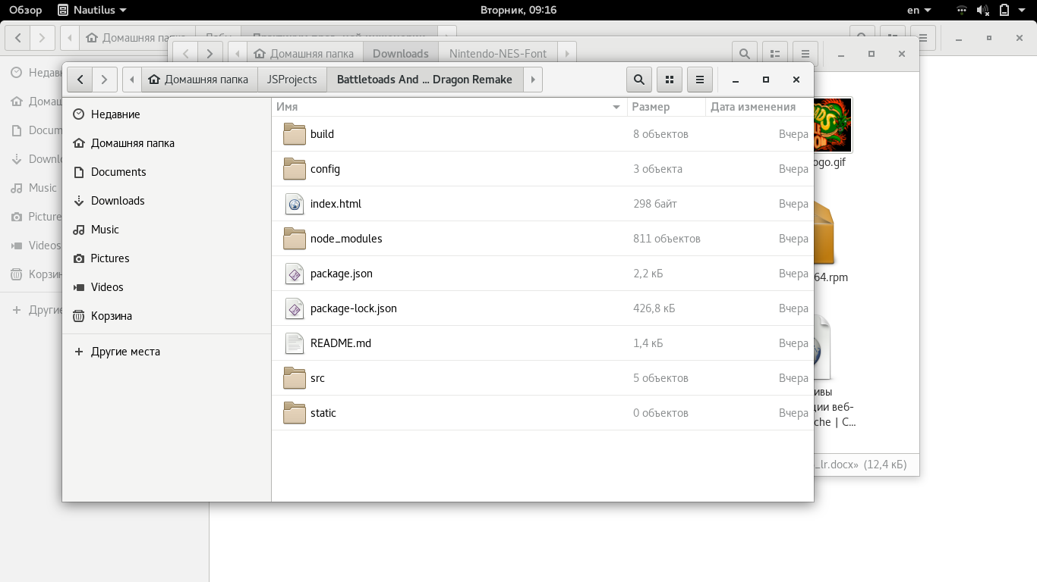  
Рисунок 3.1 - Структура проекта

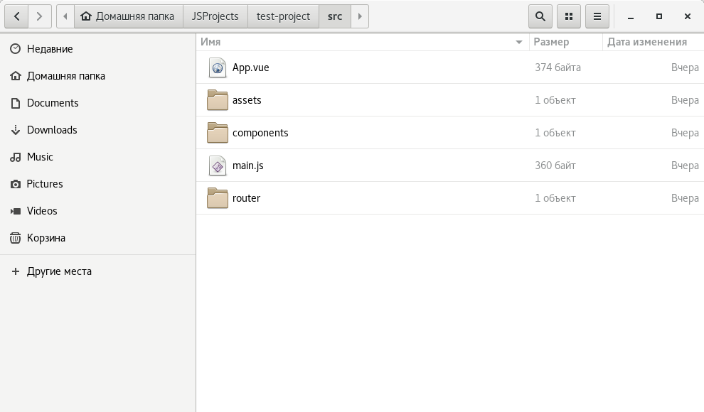  
Рисунок 3.2 - Структура каталога с исходным кодом